RESUMO EXPANDIDO
Grupo de Trabalho (GT - 8): Novas Tecnologias na Educação
Modalidade do trabalho: comunicação oral
Formato de apresentação: presencial

O USO DE TECNOLOGIAS DA INFORMAÇÃO E COMUNICAÇÃO (TIC) POR ACADÊMICOS DE EAD: UMA ANÁLISE DOS DESAFIOS, PERCEPÇÕES E OPORTUNIDADES
Liliane de Souza Vieira da Silva

PALAVRAS-CHAVE: Tecnologia da Informação e Comunicação; Educação à Distância; Ensino Superior.

1 INTRODUÇÃO
Diante da crescente centralidade das TICs na experiência de aprendizagem e da necessária adequação às normativas educacionais vigentes para Educação à Distância (EaD), este estudo se propõe a analisar o perfil sociodemográfico e tecnológico dos acadêmicos, bem como suas preferências e desafios relacionados ao uso de ferramentas digitais, comunicação e infraestrutura no ambiente da EaD.
Os achados da pesquisa oferecem subsídios para o aprimoramento de estratégias pedagógicas na EaD. A análise dos principais desafios (como tempo/organização e a qualidade do suporte) e o mapeamento da adoção da IA fornecem um panorama crucial para a gestão da qualidade e a inovação dos modelos de avaliação, em consonância com as exigências do Decreto 12.456/2025.

2 REFERENCIAL TEÓRICO
2.1 EDUCAÇÃO À DISTÂNCIA E A CENTRALIDADE DAS TECNOLOGIAS DE INFOMAÇÃO E COMUNICAÇÃO
A legislação brasileira defini Educação a Distância (EaD) como uma modalidade na qual a mediação didático-pedagógica ocorre pela utilização de meios e tecnologias de informação e comunicação (TIC), permitindo que estudantes e professores desenvolvam atividades em lugares ou tempos diversos (BRASIL, 2005).
A ascensão e consolidação da EaD no panorama educacional brasileiro não podem ser dissociadas do avanço das Tecnologias de Informação e Comunicação (TICs). A modalidade, que se estabeleceu como a de maior crescimento no país, encontra sua própria definição legal e conceitual na mediação tecnológica. Conforme Moran (2002), a EAD é o processo de ensino-aprendizagem que utiliza tecnologias para mediar a comunicação entre professores e alunos, separados no espaço e/ou no tempo.

3 METODOLOGIA
O público-alvo da pesquisa é formado por acadêmicos dos cursos de gestão matriculados na modalidade a distância (EAD) de uma instituição de ensino superior sediada em Santa Catarina. Devido à natureza da modalidade, os participantes estão geograficamente dispersos e vinculados aos seus respectivos polos de apoio.
A coleta de dados foi realizada por meio de questionário online durante os meses de maio, junho e julho de 2025. O questionário foi composto por 19 questões, sendo 6 perguntas abertas e 13 fechadas. As questões abordam aspectos cruciais para a experiência na Educação a Distância, incluindo: dispositivos utilizados, plataformas, ferramentas de comunicação (síncronas e assíncronas), recursos multimídia, softwares de produtividade e conectividade. Foram coletadas 144 respostas.

4 RESULTADOS E DISCUSSÃO
A amostra da pesquisa é majoritariamente feminina, com 58,3% do total das respostas. No que diz respeito a faixa etária de idade a maioria dos respondentes se concentra nas faixas etárias mais jovens entre 25 e 34 anos representado por 38,9% dos entrevistados e de 35 a 44 anos representado por 30,6 %.
No que diz respeito ao acesso à internet a Banda larga fixa (fibra óptica, cabo, DSL) é a principal forma de acesso totalizando 84% das respostas. O que se observa é uma forte dependência de conexões domésticas de alta velocidade para a realização de atividades acadêmicas.
O gráfico 1 demonstra uma forte dependência de dispositivos portáteis (Celular e Notebook) para o engajamento acadêmico.
Gráfico 1 – Dispositivo utilizado
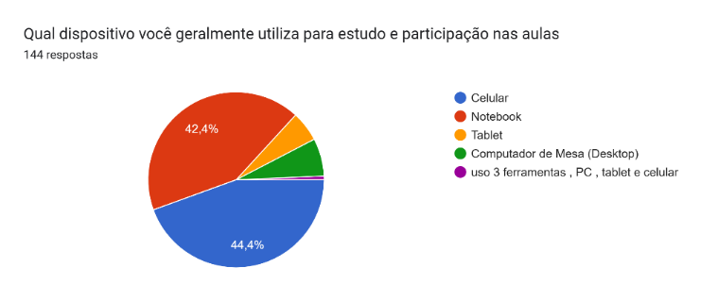
Fonte: Dados da Pesquisa (2025).
O domínio do celular e do notebook reforça a necessidade de estratégias de conteúdo que sejam totalmente adaptáveis (mobile-first) e funcionem perfeitamente em telas menores e ambientes diversos.
O gráfico 2 ilustra as ferramentas de comunicação síncrona (em tempo real) mais utilizadas para interagir com professores e colegas.
Gráfico 2 – Ferramentas de Comunicação Síncrona
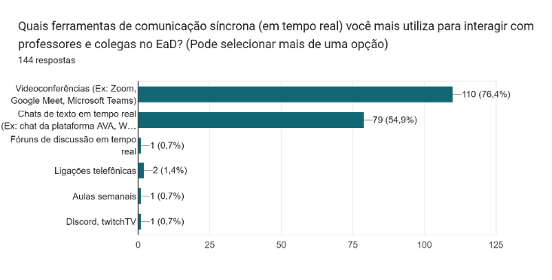
Fonte: Dados da Pesquisa (2025).
Observa-se que a comunicação em tempo real é fortemente dominada pelas ferramentas de videoconferência, seguidas por chats de texto. Os resultados apresentam consonância com o Decreto 12.456/2025, que valoriza e torna obrigatória a inclusão de atividades síncronas mediadas (como as videoconferências) para garantir a qualidade da interação.
A opção "Mensagens internas da plataforma AVA" (em laranja) é a ferramenta assíncrona mais utilizada, respondendo por 48,6% (quase metade) dos respondentes. Isso indica que os alunos priorizam o ambiente oficial de aprendizagem (AVA) para comunicação formal e acompanhamento.
Gráfico 3 – Ferramentas de Comunicação Assíncrona
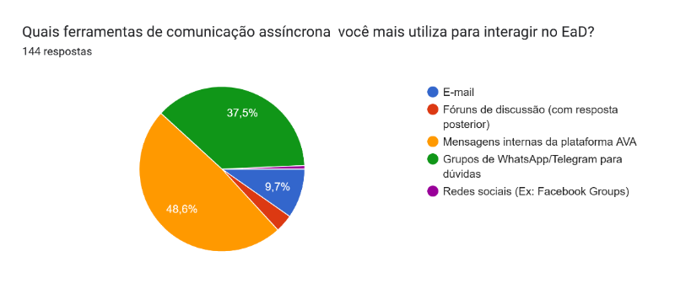
Fonte: Dados da Pesquisa (2025).
A alta adesão a aplicativos de mensagens sugere que, embora o AVA seja dominante, há uma forte necessidade de canais de comunicação rápidos e informais como WhatsApp e Telegram.
O gráfico a seguir ilustra a frequência de uso de softwares e aplicativos para a criação ou edição de trabalhos acadêmicos (textos, apresentações, planilhas).
Gráfico 4 – softwares e aplicativos
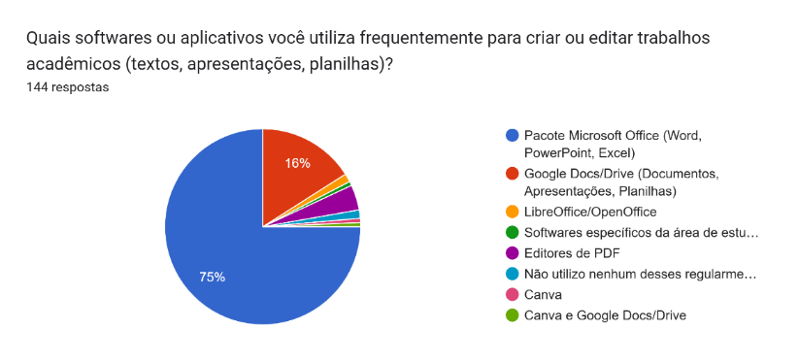
Fonte: Dados da Pesquisa (2025).
No que diz respeito as ferramentas de produtividade o Pacote Office é, o software mais utilizado para a criação e edição de trabalhos acadêmicos, com uma preferência de 75%. Isso demonstra a hegemonia da Microsoft no ambiente acadêmico, sendo a suíte de produtividade mais adotada pelos estudantes.
O gráfico 5 ilustra a autoavaliação do nível de habilidade no uso de Tecnologias de Informação e Comunicação (TIC). Observa-se que 50% do público pesquisado considera-se intermediário quando ao domínio das TIC’s.
Gráfico 5 – Nível De Habilidade No Uso De TIC
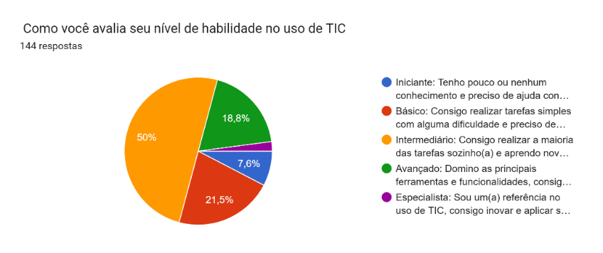
Fonte: Dados da Pesquisa (2025).
A alta concentração nos níveis intermediário e básico reforça o requisito de apoio e mediação pedagógica descrito no Art. 26 do Decreto 12.456;25 “As plataformas digitais utilizadas na educação a distância deverão facilitar o processo de comunicação, ensino, aprendizagem e avaliação, e assegurar a interação pedagógica entre estudantes, professores e mediadores pedagógicos, o acesso a conteúdos educacionais e a gestão das atividades acadêmicas.” (BRASIL, 2025)
Neste aspecto, a formação para os estudantes da modalidade deve ser concebida de forma abrangente, contemplando não apenas os temas curriculares, mas também o desenvolvimento de competências digitais essenciais para o aprimoramento da interação e do uso das plataformas.
Quanto ao uso de ferramentas de inteligência artificial (IA) foi questionado aos acadêmicos se já utilizam ou pretende fazer uso de IA em seus estudos. Observa-se que a grande maioria dos discentes já utiliza ou planeja utilizar ferramentas de IA em seus trabalhos.
Gráfico 6 – Ferramentas De Inteligência Artificial (IA)
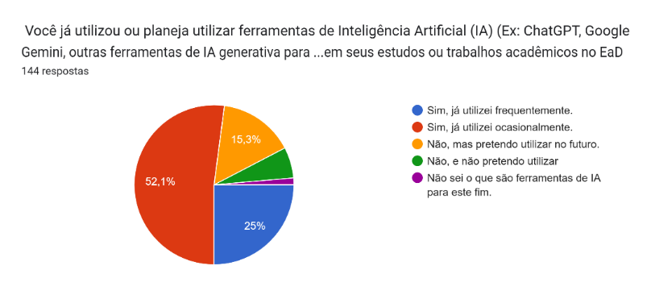
Fonte: Dados da Pesquisa (2025).
O gráfico 6 indica que a Inteligência Artificial já faz parte da realidade dos acadêmicos de EaD. A grande maioria já a utilizou (frequentemente ou ocasionalmente) ou pretende utilizá-la em breve. A baixa taxa de desconhecimento e de recusa em relação a essa tecnologia sugere que ela está se consolidando como uma ferramenta relevante e em crescente adoção no contexto acadêmico.
Observa-se que a onipresença da IA nos processos de criação de conteúdo por parte dos estudantes impõe uma nova e significativa pressão sobre a "gestão das atividades acadêmicas" e os processos de "avaliação", conforme exigido pelo Art. 26 do Decreto 12.456/2025 (que demanda o asseguramento da qualidade do ensino e da aprendizagem).
No que tange as avaliações de aprendizagem o referido decreto estabelece ainda que “As atividades avaliativas devem incluir elementos que incentivem o desenvolvimento de habilidades discursivas de análise e síntese, que componham, no mínimo, 1/3 (um terço) do peso da avaliação.” (Decreto nº 12.456/2025, Art. 23, § 1º, III).
Quando questionados sobre os principais desafios relacionados ao uso de TIC no Ensino a Distância além dos desafios relacionados à comunicação e suporte, a palavra “tempo” mencionada várias vezes de forma direta evidenciando as dificuldades da modalidade EAD.
Figura 1 - Desafio relacionado ao uso de TIC no Ensino a Distância
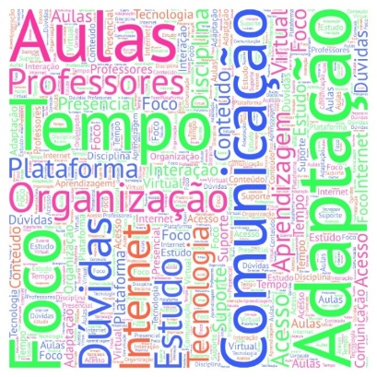
Fonte: Dados da pesquisa (2025)
A dificuldade de se organizar e manter a concentração em um ambiente não-presencial é um desafio significativo. Os principais problemas não são o "conhecimento de informática" ou o "domínio da tecnologia" em si, mas sim os desafios humanos e institucionais que a tecnologia expõe: a falta de suporte humano e ágil, a dificuldade em conciliar o tempo e a vida pessoal.
Há uma dicotomia clara entre um grupo de alunos que está bem adaptado e não encontra desafios, e outro grupo que enfrenta problemas significativos de suporte, comunicação e organização.
As respostas indicam que o principal desafio no uso de TICs na modalidade à distância não é puramente tecnológico, mas sim uma combinação desafios que envolvem gestão do tempo, qualidade docente e comunicação.
Ao serem indagados sobre quais ferramentas ou recursos gostariam de ter ou ver melhorados, os resultados apontam, o desejo por uma experiência de aprendizado mais dinâmica, interativa e eficiente. A principal demanda é por mais aulas ao vivo e por conteúdo audiovisual que seja envolvente e bem-produzido. Há uma clara abertura e interesse em utilizar Inteligência Artificial para otimizar os estudos.
Figura 2: Tecnologias de interesse para o EaD.

Fonte: Dados da pesquisa (2025)
Os principais pontos de insatisfação se concentram na lentidão do suporte, na falha de comunicação, na qualidade de alguns materiais didáticos e na falta de ferramentas interativas que permitam a prática.

5 CONSIDERAÇÕES FINAIS
A partir dos resultados obtidos percebe-se que os alunos não querem apenas mais tecnologia, mas sim uma experiência de aprendizado digital que seja mais humana, fluida e clara. Os achados sugerem que o desafio das Instituições de Ensino Superior é transicionar para modelos que valorizem o pensamento crítico e ofereçam um suporte mais humano, fluido e claro, superando a dicotomia entre tecnologia e interação pedagógica.
Este estudo é uma continuação do artigo apresentado no “III Simpósio da Cátedra Unesco Educação em Cidadania Global e Justiça Socioambiental”.
As principais limitações identificadas referem-se ao escopo da amostra e à sua capacidade de generalização, em virtude das limitações apresentadas, recomendam-se para pesquisa futuras a ampliação do Escopo. Sugere-se ainda a aplicação da pesquisa em outros cursos ou em um universo expandido de instituições de ensino superior para permitir a comparação dos resultados e o fortalecimento da capacidade de generalização. Recomenda-se investigar o nível de apropriação e proficiência no uso das TICs por estudantes do Ensino Superior à distância e como essa proficiência se relaciona com sua autonomia e capacidade de produção de conhecimento.

REFERÊNCIAS
BRASIL. Decreto nº 5.622, de 19 de dezembro de 2005. Regulamenta o art. 80 da Lei no 9.394, de 20 de dezembro de 1996, que estabelece as diretrizes e bases da educação nacional. Diário Oficial da União, Brasília, DF, 20 dez. 2005.

BRASIL. Decreto nº 12.456, de 19 de maio de 2025. Dispõe sobre a oferta de educação a distância por Instituições de Educação Superior em cursos de graduação. Brasília, DF: Presidência da República, [publicado no Diário Oficial da União, Seção 1, p. X, em 19 maio 2025]. Disponível em: https://www.in.gov.br/en/web/dou/-/decreto-n-12.456-de-19-de-maio-de-2025-630398639. Acesso em: 10 jul. 2025.

MORAN, José Manuel. A educação a distância e o futuro da internet. In: Novas Tecnologias e Mediação Pedagógica. Campinas: Papirus, 2002. p. 1-28.

Mestre em Administração, FURB, Blumenau, SC, Brasil, liliane.up@gmai.com

